附件2：

嘉定科技企业服务平台
自然科学项目申报操作手册

目录

目录 1
一、用户注册 1
二、项目申报 3

本系统可支持的浏览器，包括：IE9以上、360兼容模式、谷歌、火狐等浏览器。

一、用户注册
1、打开浏览器，输入上海嘉定科技企业服务平台的访问地址：http://218.202.254.207:8088/Jdqyk/login/entrance/loginentrance。用户首次使用该平台，请先进行注册。
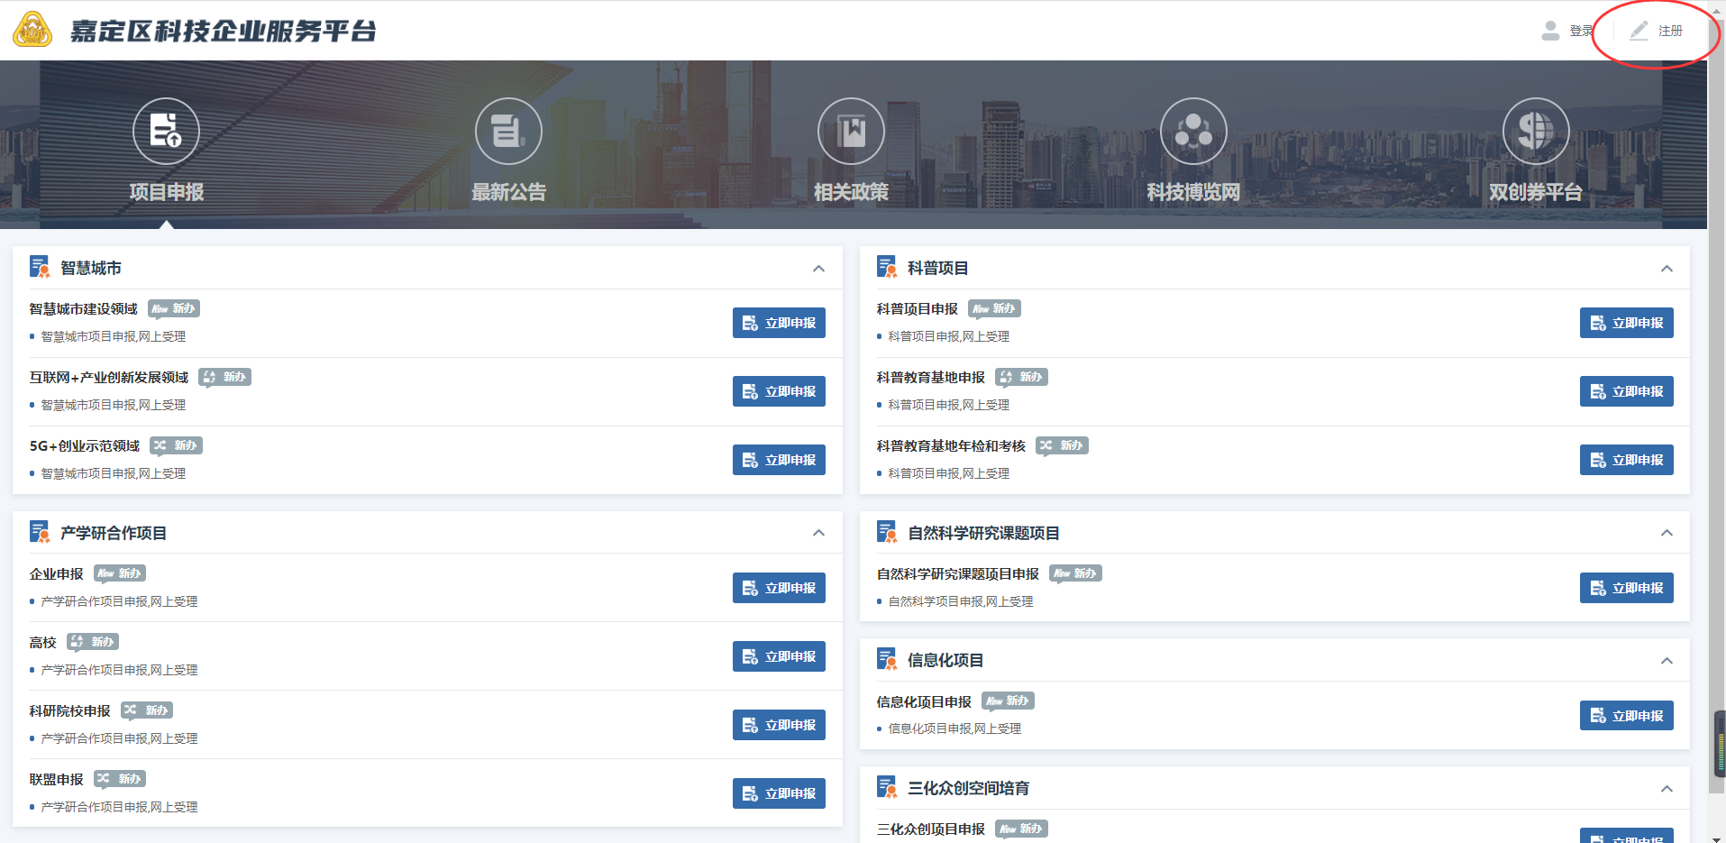
选择自然科学申报注册入口：


- 注册系统账号。带＊号的为必填字段。
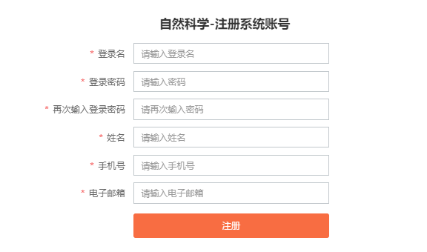
- 注册完毕完，系统自动跳转到登录页，输入注册时填写的登录名、登录密码，即可登录系统。


4、进入系统后，如需修改用户密码，可在【个人助理】下的【密码修改】中修改，如下图：
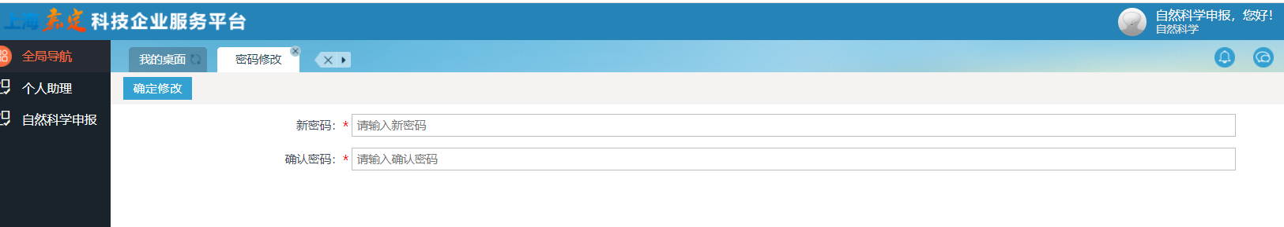

5、点击系统右上角的头像或姓名，可以展开个性化配置界面。点击【注销】即退出系统。
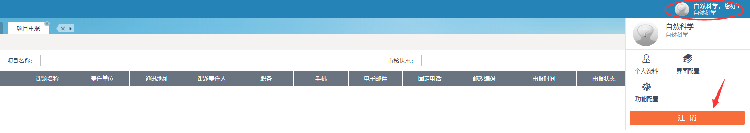

二、项目申报
（1）请依次点击【自然科学申报】-【项目申报】模块，

进入申报列表页，如下：
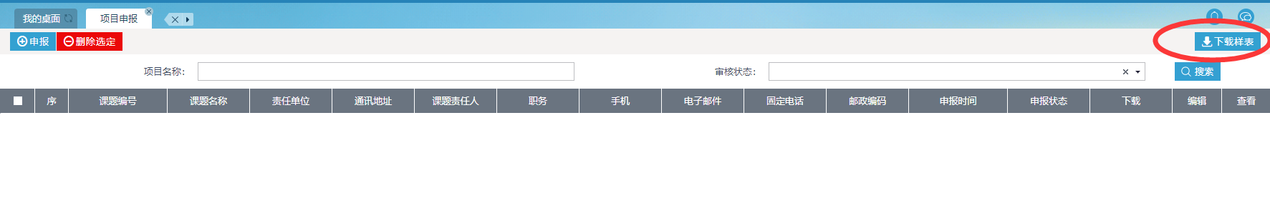
- ：点击此按钮，可以下载研究课题申请书/任务书样表；

（2）点击按钮，打开自然科学研究课题申请书的编辑界面，开始填报相关信息。注意带＊号的为必填字段。
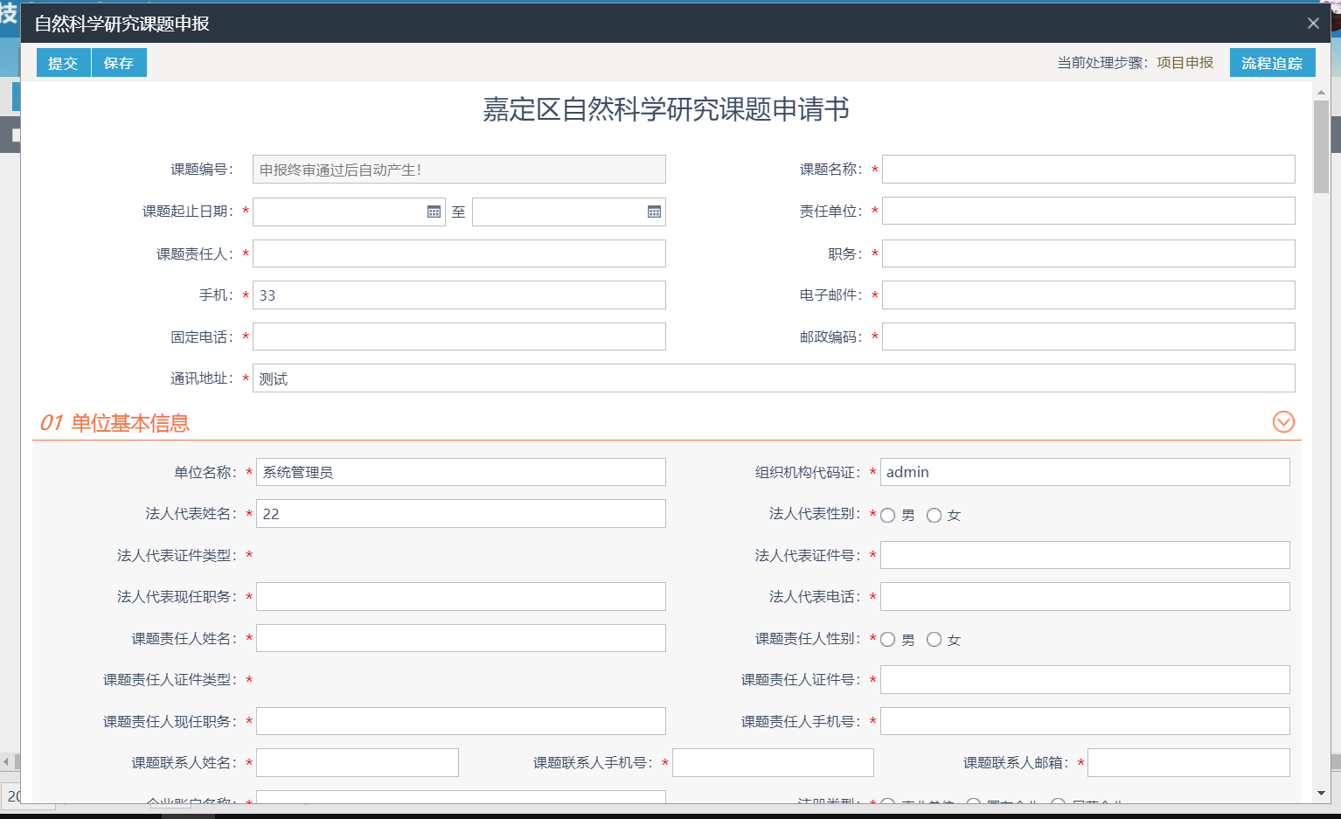
- 填写完成后，点击【提交】，系统会自动送给区科委会同相关部门初审。
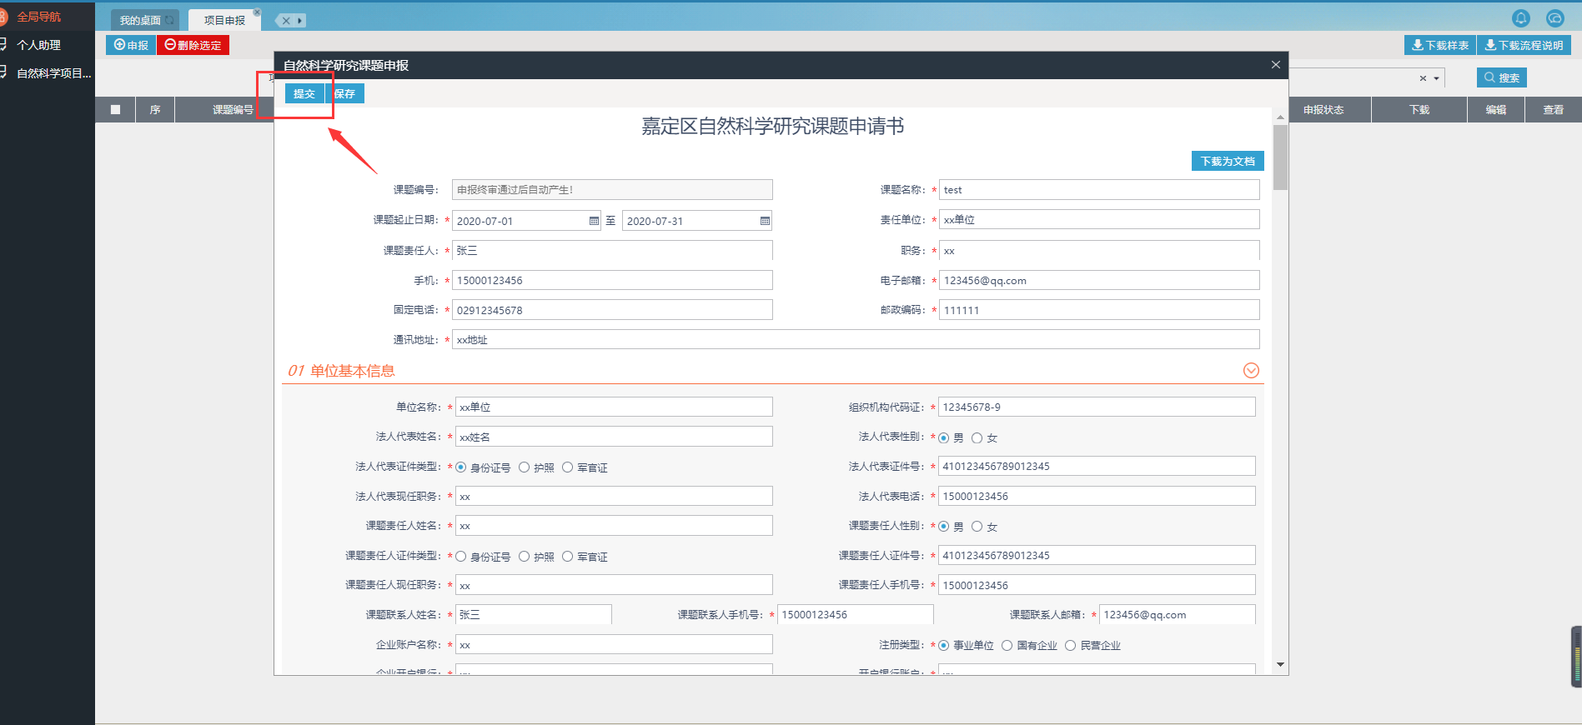
此时，等待相关部门审核即可。
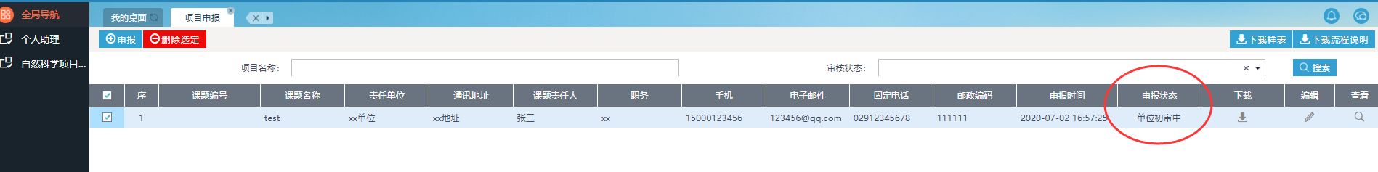
备注：项目申报提交后，谨慎操作【删除选定】按钮。否则该申报的记录将无法找回。

